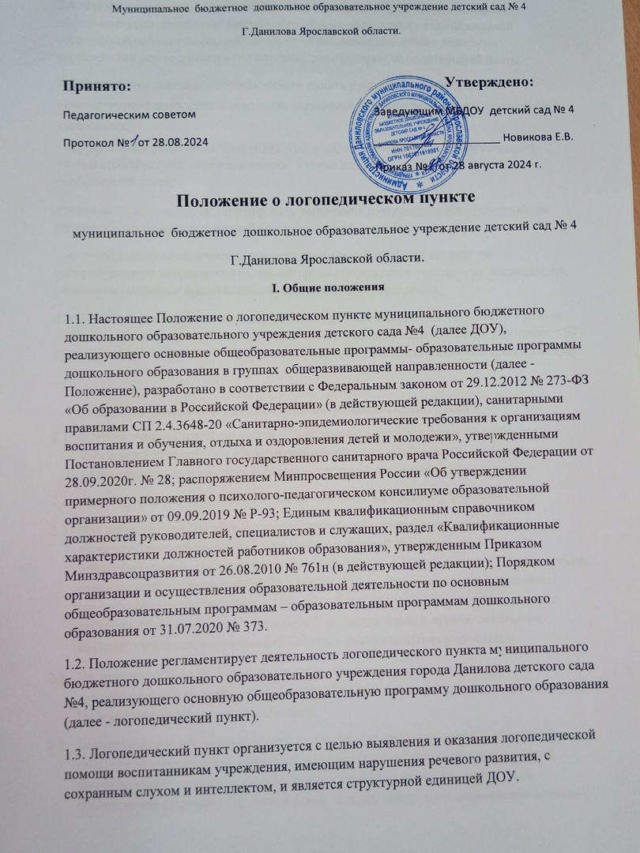1.4. Функционирование логопедического пункта в рамках реализации основной образовательной программы дошкольного образования, а также адаптированной образовательной программы дошкольного образования для детей с тяжелыми нарушениями осуществляется без взимания дополнительной родительской платы.

1.5. Основными задачами логопедического пункта учреждения являются:

- своевременное выявление и коррекция нарушений речевого развития воспитанников учреждения;

- определение и реализация индивидуального маршрута коррекции речевого дефекта с учетом его структуры, обусловленности, а также индивидуально-личностных особенностей детей;

- реализация возможности интегрировать воспитание и обучение в общеразвивающей группе с получением специальной (логопедической) помощи;

- консультативно-методическая, просветительская работа, направленная на распространение логопедических знаний среди специалистов учреждения, воспитателей, родителей (законных представителей) воспитанников учреждения.

1.6. Участниками коррекционно-образовательного процесса, осуществляемого в рамках деятельности логопедического пункта, являются: ребенок, педагогические работники (учитель-логопед, воспитатели, другие специалисты), родители (законные представители).

**II. Порядок создания и комплектования логопедического пункта**

* 1. Логопедический пункт создается в ДОУ, реализующем основные образовательные программы дошкольного образования, при наличии необходимых программно-методических, материально-технических условий и кадрового обеспечения.
  2. Деятельность логопедического пункта закрепляется в уставе учреждения.
  3. Для логопедического пункта выделяется кабинет, отвечающий санитарно-гигиеническим требованиям, требованиям пожарной безопасности и приспособленный для проведения индивидуальных и подгрупповых занятий с детьми, консультаций для родителей. Кабинет оснащается необходимым оборудованием согласно общим требованиям, предъявляемым к оборудованию логопедического кабинета. Ответственность за оснащение логопедического пункта, санитарное состояние и ремонт помещения возлагается на руководителя учреждения.
  4. На должность учителя-логопеда принимаются лица, соответствующие квалификационным требованиям, предъявляемым действующим законодательством РФ к квалификации «учитель-логопед».
  5. Логопедическое обследование всех возрастных групп учреждения (начало и конец года) проводится с целью выявления и оказания воспитанникам своевременной логопедической помощи в рамках логопедического пункта. По результатам обследования формируется список детей, нуждающихся в логопедической помощи с указанием речевых нарушений, который рассматривается на психологопедагогическом консилиуме учреждения (далее – ППк).
  6. В логопедический пункт принимаются дети в возрасте от 4 до 7 лет, посещающие дошкольное учреждение и имеющие речевые нарушения при сохранном слухе и интеллекте.
  7. Родителям (законным представителям) детей, у которых в ходе логопедического обследования или сопровождения выявлены трудности в освоении образовательной программы дошкольного образования, развитии и социальной адаптации, ППк учреждения выдает характеристику (представление) на ребенка в психолого-медикопедагогическую комиссию (далее – ПМПК) под их личную подпись. На основании рекомендаций ПМПК определяются условия сопровождения обучающихся с ограниченными возможностями здоровья по адаптированным образовательным программам дошкольного образования.
  8. Зачисление детей в логопедический пункт производится на основании протокола ППк с письменного согласия родителей (законных представителей) ребенка (личного заявления). Дети, имеющие тяжелые нарушения речи, зачисляются в логопедический пункт только при наличии заключения ПМПК. Взаимоотношения учреждения и родителей (законных представителей) ребенка по посещению логопедического пункта определяются договором, заключенным в письменной форме.
  9. Утверждение списочного состава детей, зачисленных в логопедический пункт на текущий учебный год, осуществляется приказом руководителя учреждения не позднее 1 октября.
  10. Прием детей в логопедический пункт производится в течение всего учебного года по мере освобождения мест.
  11. Выпуск детей из логопедического пункта производится в течение учебного года. Списки детей - выпускников оформляются протоколом ППк учреждения.

**Ш. Организация деятельности логопедического пункта**

* 1. Начало и продолжительность учебного года в логопедическом пункте соответствует работе ДОУ.
  2. Работу по планированию и оказанию логопедической помощи в логопедическом пункте осуществляет учитель-логопед в соответствии с образовательной программой дошкольного образования и/или адаптированной образовательной программой дошкольного образования для детей с тяжелыми нарушениями речи.
  3. Нагрузка учителя-логопеда на 1,0 ставку предусматривает работу по коррекции речевых нарушений не менее 20-25 детей в течение года. Недельная нагрузка учителя-логопеда составляет 20 астрономических часов, из которых не менее 17-18 часов отводится на непосредственную работу с детьми, 2-3 часа – на организационно-методическую и консультативную работу с педагогическим персоналом учреждения и родителями (законными представителями) детей. График работы учителя-логопеда утверждается руководителем ДОУ.
  4. Формами организации логопедической помощи по преодолению речевых нарушений являются индивидуальные и подгрупповые занятия. Периодичность проведения индивидуальных и подгрупповых логопедических занятий, наполняемость групп зависит от характера речевого нарушения, а также возраста и индивидуальных психофизических особенностей ребенка (но должна составлять не менее 2-х раз в неделю). Длительность проведения индивидуальных занятий – от 10-20 минут, подгрупповых – от 15-30 минут, с учетом максимальной учебной нагрузки применительно к возрасту, в соответствии СП 2.4.3648-20 и СанПиН 1.2.3685-21.
  5. Занятия с детьми в логопедическом пункте проводятся ежедневно, как в часы, свободные от занятий в режиме дня, так и во время их проведения, по графику, утвержденному приказом руководителя.
  6. Общая продолжительность курса логопедических занятий зависит от индивидуальных особенностей ребенка и составляет: не менее 6 месяцев с детьми, имеющими легкие нарушения речи, и не менее 1 года с детьми, имеющими тяжелые нарушения речи. Периодичность занятий в логопедическом пункте определяется сложностью речевого нарушения обучающихся.

3.7. Учитель-логопед ведет контрольно-регистрирующую и планирующую документацию, которая хранится в течении 2-х лет (за исключением графика работы, расписания занятий с детьми) и включает в себя:

- журнал, обследования речи детей, посещающих дошкольное образовательное учреждение (с 4 до 7 лет);

- список детей, нуждающихся в логопедической помощи, с указанием возраста и характера речевого нарушения;

- индивидуальные тетради для занятий детей;

- журнал посещаемости занятий;

- речевую карту на каждого ребенка, зачисленного в логопедический пункт. Представление ППк в ПМПК и заключение ПМПК (при наличии);

- план мероприятий, направленных на профилактику речевых нарушений у детей (консультации, семинары для воспитателей, других специалистов ДОУ, родителей по работе над звуковой культурой речи);

- расписание занятий, заверенное руководителем учреждения;

- график работы учителя-логопеда, утвержденный руководителем дошкольного образовательного учреждения;

- картотеку с перечислением оборудования, учебных и наглядных пособий и прочего инвентаря, имеющегося в логопедическом кабинете;

* 1. Учитель-логопед в течение учебного года по запросу проводит обследование речевого развития воспитанников дошкольного образовательного учреждения на основании заявления или согласия в письменной форме их родителей (законных представителей). Все обследованные дети регистрируются в Журнале обследования речевого развития воспитанников учреждения.
  2. Родители (законные представители) знакомятся с материалами диагностических обследований ребенка, рекомендациями, ходом и результатами логопедической работы, получают консультативную помощь учителя-логопеда.
  3. Ответственность за соблюдение порядка зачисления детей в логопедический пункт возлагается на учителя-логопеда и администрацию учреждения.
  4. Учитель-логопед, осуществляющий деятельность в логопедическом пункте учреждения, несет ответственность за организацию своевременного выявления детей с первичной речевой патологией, оптимальное комплектование групп и качество логопедической помощи.
  5. В целях оптимизации логопедического воздействия воспитатели и другие педагогические работники ДОУ планируют свою работу с воспитанниками, посещающими логопедический пункт, с учетом программных требований, речевых возможностей детей и рекомендаций учителя-логопеда.
  6. Ответственность за посещение воспитанниками занятий несут родители (законные представители), учитель-логопед, воспитатели и администрация ДОУ.
  7. Родители (законные представители) воспитанника создают в семье благоприятные условия для развития ребенка с учетом рекомендаций учителя-логопеда.

3.14 Деятельность логопедического пункта может быть прекращена приказом управления образования администрации Даниловского муниципального района Ярославской области. При прекращении деятельности логопедического пункта соответствующие изменения вносятся в устав учреждения.

**IV. Управление деятельностью и финансовое обеспечение логопедического пункта**

4.1.Непосредственное руководство деятельностью логопедического пункта осуществляет руководитель учреждения.

4.2.Руководитель учреждения или уполномоченное им лицо определяет и контролирует исполнение должностных обязанностей учителем-логопедом.

4.3.Финансовое обеспечение деятельности логопедического пункта осуществляется в соответствии с действующим законодательством.

4.4.Вопросы деятельности логопедического пункта, не предусмотренные настоящим Положением, регулируются действующим законодательством РФ, иными нормативными правовыми актами, уставом учреждения, зарегистрированным в установленном законодательством порядке.

**V. Заключительные положения**

5.1. Настоящее Положение о логопедическом пункте является локальным нормативным актом ДОУ, принимается на Педагогическом совете и утверждается приказом заведующего ДОУ.

5.2. Все изменения и дополнения, вносимые в настоящее Положение, оформляются в письменной форме в соответствии действующим законодательством Российской Федерации.

5.3. Положение принимается на неопределенный срок. Изменения и дополнения к Положению принимаются в порядке, предусмотренном п.5.1. настоящего Положения.

5.4. После принятия Положения (или изменений и дополнений отдельных пунктов и разделов) в новой редакции предыдущая редакция автоматически утрачивает силу.